临沂市民爆系统网络服务平台操作说明

一、系统配置
1、登陆地址：http://60.208.83.94:9000/mbxtwlfwpt/
也可通过临沂市工程爆破协会网站，左侧信息查询栏“山东省民爆系统网络服务平台”链接进入。
2、下载、并安装系统驱动包
目前，仅支持xp系统、win7-32位、win7-64位系统，其他操作系统未测试，请谨慎使用。

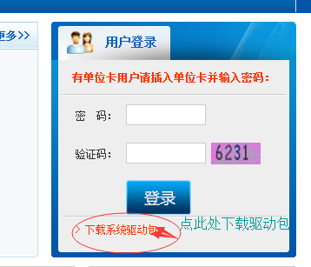

3、插入读卡器，等待计算机自动安装完成驱动。有单位卡用户，在读卡器上插入单位卡，输入该单位卡的密码（初始密码：123456）。
4、无单位卡用户登录，见下图
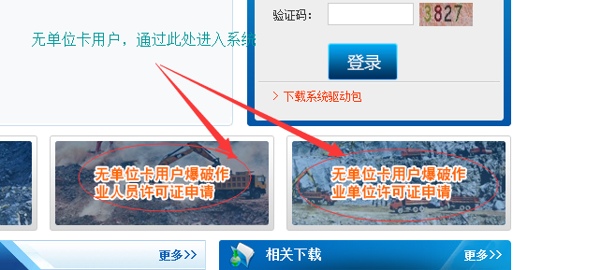
注：无单位卡用户指没有在公安民爆系统中注册单位的，即还未取得《爆破作业单位许可证》的单位

二、功能简介
1、首页
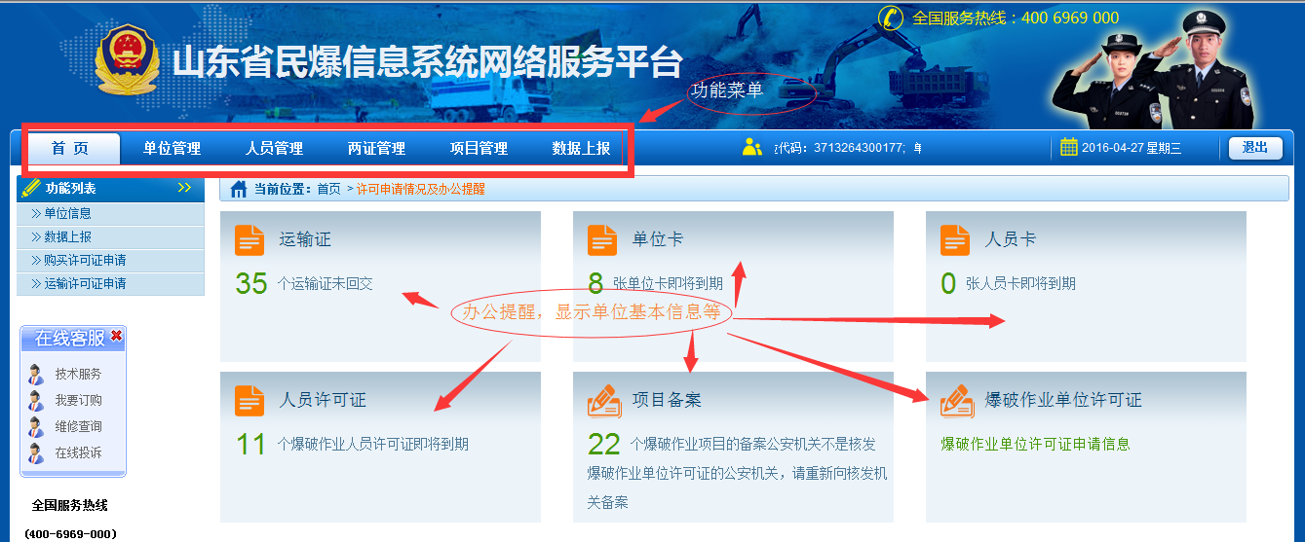
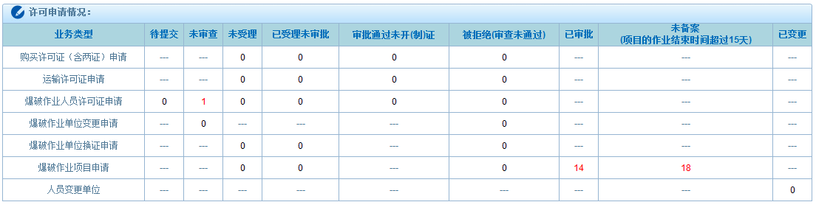
注：点击相应数字，会显示相关的内容。比如，运输证栏 点击“35” 出现如下图信息
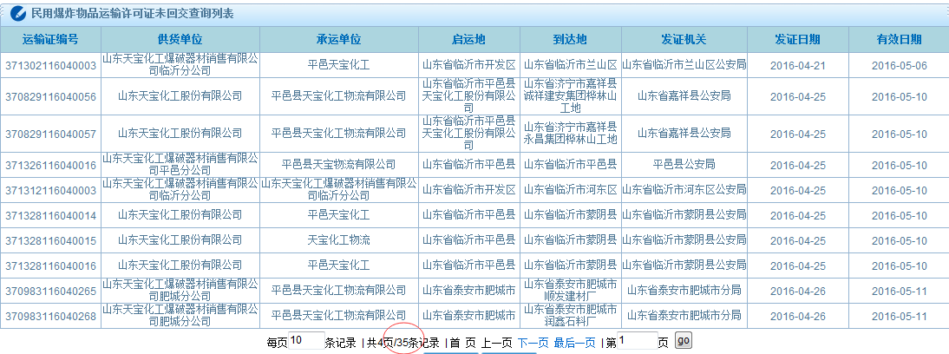
2、单位管理主界面
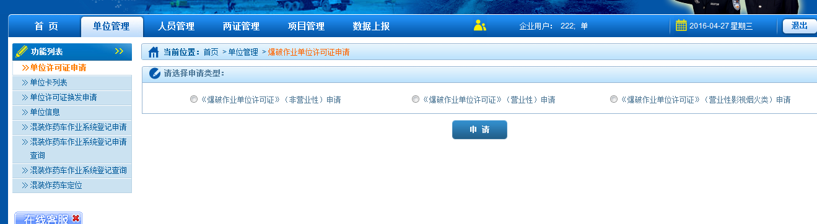
2.1 单位许可证申请：
单位录入是在对单位业务管理过程中必须首先进行的工作。没有录入工作，就等于此单位不能具有其相应的作业活动，也就是说不具备作业活动的管理单位的许可，就不存在对单位许可证的注销、吊扣等等。
单位录入信息包括：基本信息、四邻距离、安全信息、附件、许可证信息。【注】：当登录用户为县或区时会产生临时爆破作业单位，如图所示，也就是所说的内部用户，详细见下文解释。
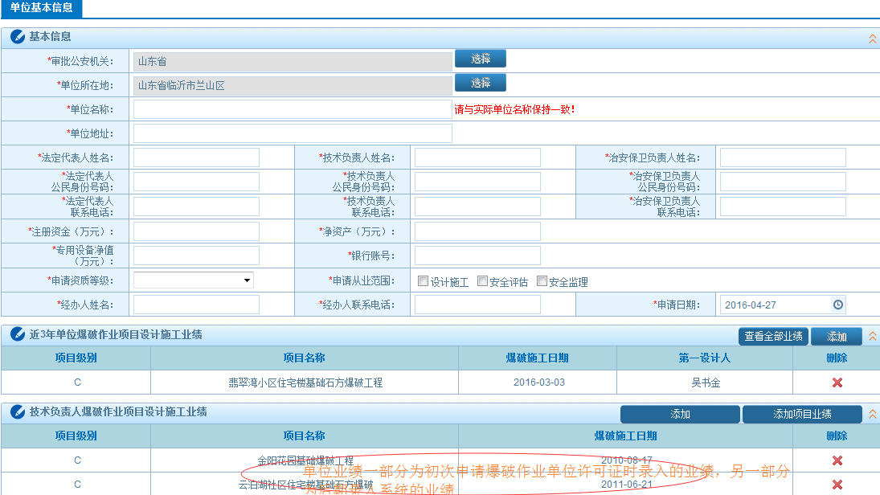
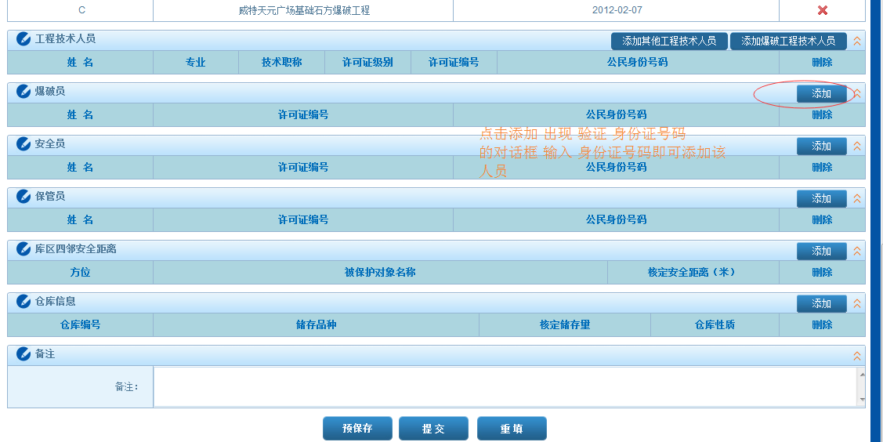
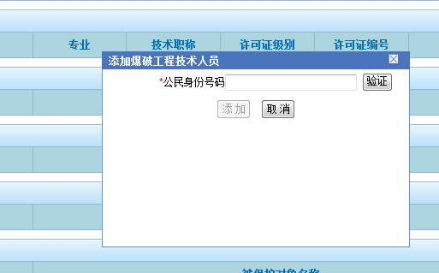
2．2 单位许可证换发申请
分为：爆破作业单位变更换证申请和爆破作业单位延期换证申请
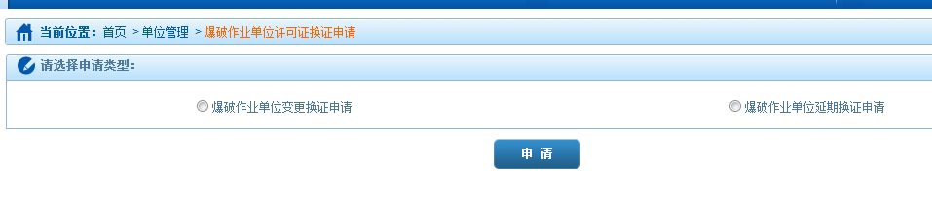
2.2．1 爆破作业单位变更换证申请
可变更内容，如下图所示：
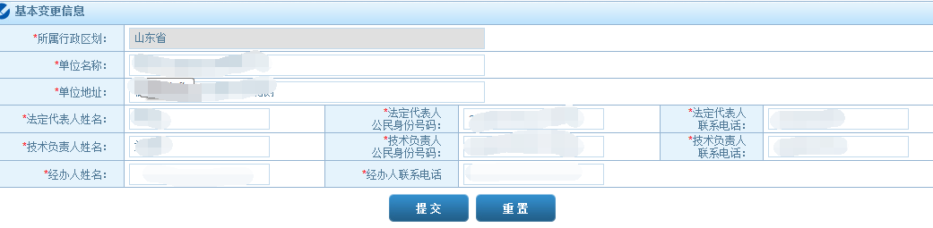
同时，需将相关的纸质材料档案提交到发证的公安局机关。
2.2.2 爆破作业单位延期换证申请
该功能不完善，不能在本地操作，需由发证公安机关在系统上进行操作。

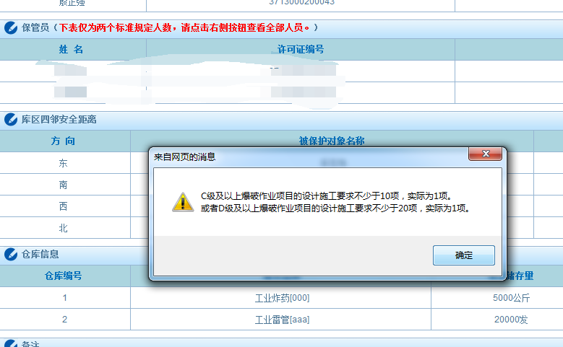

2．2.3 单位信息
登录即可浏览 本单位的单位信息。
3、人员管理
3.1 人员许可证申请
分为：爆破作业人员首次领证申请和变更单位申请
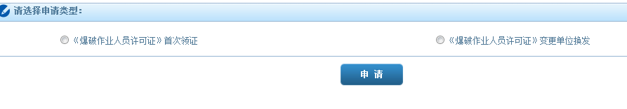
3．1.1 爆破作业人员首次领证申请
爆破作业人员：爆破工程技术人员、爆破员、安全员、保管员均在此处申请
流程：1、爆破作业单位在本系统填写爆破作业人员许可证申请表，即录入相关人员信息；
2、录入后保存提交后，由治安大队做背景审查，治安支队受理、审核；
3、报名成功后参加培训，并将培训情况、考核成绩录入全国爆破作业人员培训考核系统中；
4、考核成绩经公示后，由治安支队将考核合格的人员信息导入公安网民爆系统发证。
爆破作业人员首次领证信息录入界面
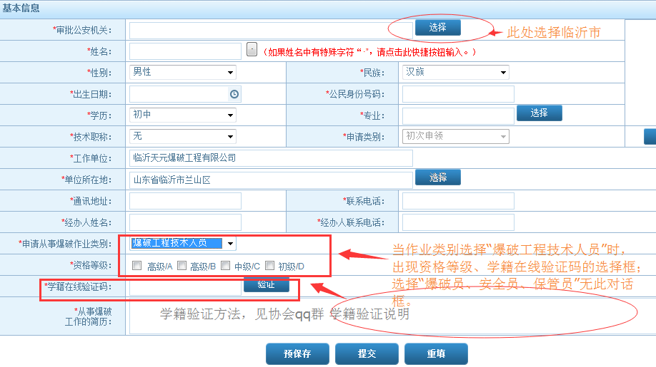

3．1.2 爆破作业人员变更单位申请
点击选择“爆破作业人员许可证变更单位换发”选项时，自动弹出如下图所示对话框，
需录入原证件号码和原证件单位名称，按系统提示进行下一步操作。
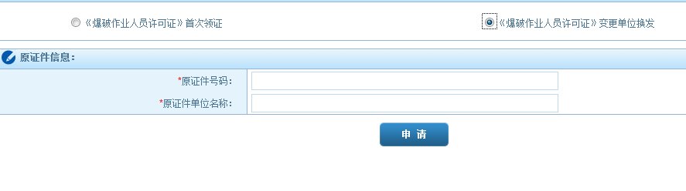3.1.3爆破工程技术人员升级、延期、换发
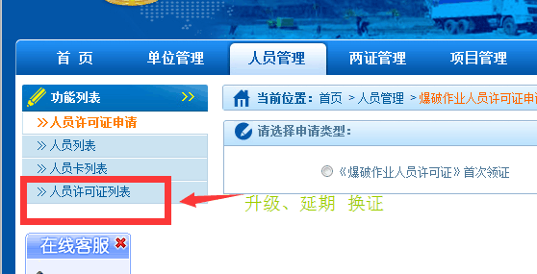
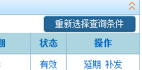
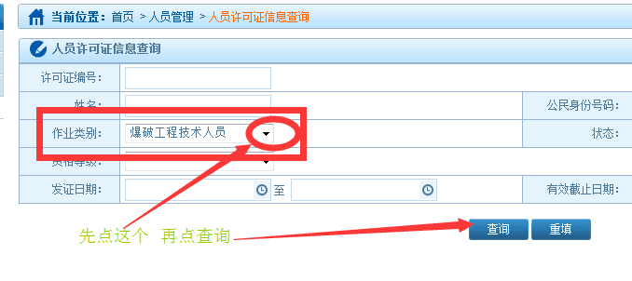
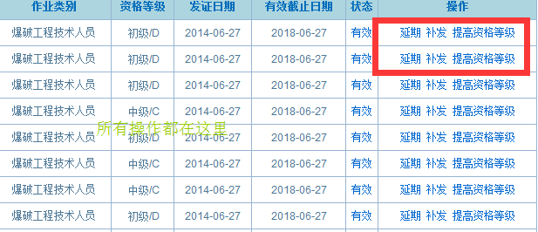

4、购买证、运输证申请
填写内容与在公安机关填写内容相同，需开证单位在服务平台申请购买证、运输证，然后拿单位卡到当地治安大队 打印纸质购买证、运输证同时将电子信息写入单位卡。
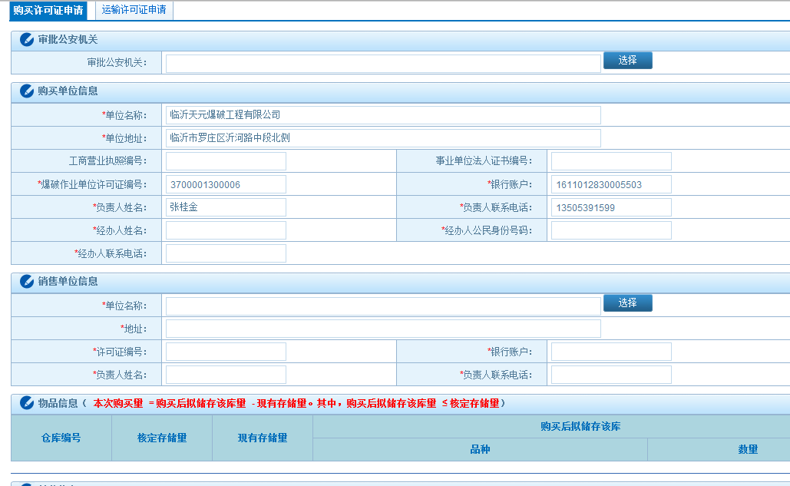
5、项目管理
分为：爆破作业合同备案、爆破作业项目申请、爆破作业项目备案和爆破作业项目查询
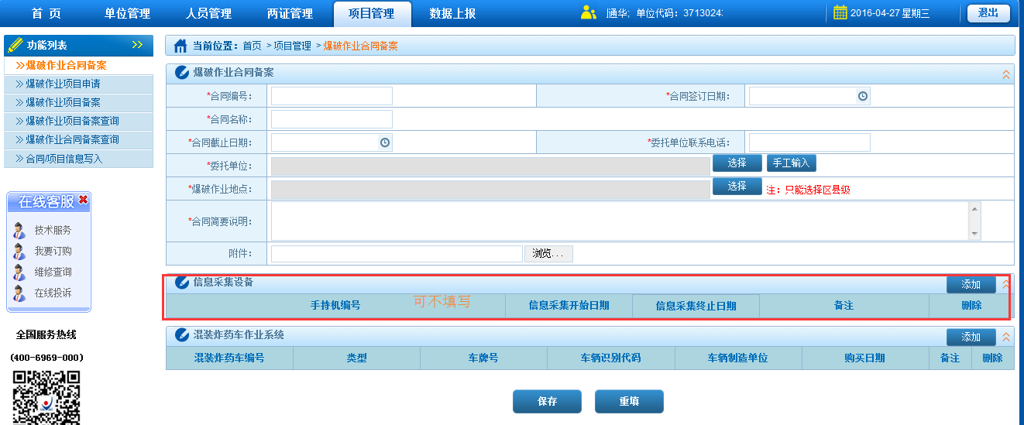
爆破作业项目申请，即单位业绩，按系统提示录入。
6、数据上报
即民爆物品从业单位在本系统即可上报数据，不用再拿卡跑到治安大队进行数据上报。

